毕业设计说明书

摘 要：当今社会是一个信息飞速发达的社会，人们通过互联网络可以进行信息的交流。论坛就是一种在Internet网上开放的信息服务系统，通过论坛用户可以方便的实现信息的交换和文件的共享。本文研究并实现了基于B/S模式的BBS论坛系统，该系统采用目前流行的JSP+JavaBean+后台数据库三层架构。
本文从BBS系统的开发背景、相关技术、需求分析、详细设计、系统测试与维护等方面详细阐述了整个系统的开发过程。

关键词： BBS ，JSP，MYSQL，JavaBeans

Abstract：Nowadays is a flourishing society that information travels fast, Through the Internet people can exchange information with each other. The forum is a service system that is open on Internet, through which, the forum customer can conveniently realizes the commutation of the information and the share of the documents. This text research and realizes online forum system (BBS) which based on the B/S model, The system used the popular Three-tier Model (JSP+JavaBean+Database).
The text detailed description of the whole system development, which described from the background of system, related technologies, demand analysis, detailed design, system testing and maintenance.

Keywords： BBS,JSP,MYSQL,JavaBeans

目录

1前言 1
1.1 选题背景和意义 1
1.2 系统要解决的问题 1
2 相关技术及运行环境简介 1
2.1 JSP技术简介 1
2.2 JAVABEAN技术简介 2
2.3 JDBC技术简介 2
2.4 TOMCAT技术简介 3
2.5 运行环境 3
3 需求分析 3
3.1 用户功能需求 4
3.2 数据需求 5
4 系统整体设计 5
4.1 系统模块结构设计 5
4.2 数据库设计 9
4.2.1 E-R图分析 9
4.2.1.1 ER模型 9
4.2.1.2 联系定义 12
4.2.2 数据表设计 13
4.3系统流程图 15
5 详细设计 16
5.1 用户登录模块 16
5.2 用户注册模块设计 18
5.3 帖子主题模块设计 21
5.4 浏览帖子模块设计 24
5.5 发表帖子模块设计 26
5.6 其他模块设计 29
5.6.1查询用户模块 29
5.6.2帖子管理模块 30
6 系统运行和测试 32
6.1 测试运行情况 32
6.2 程序有待改进方面 33
结论 34
参考文献 35
致谢 36

1前言
1.1 选题背景和意义
在二十一世纪，地球因为互联网的存在，早已变成一个村落。人们在互联网世界里尽情的遨游，享受着Internet带来的无限乐趣。我们习惯了上网看新闻、去论坛看帖、网上购物、撰写自己的网络日志等等。当然，最离不开的，还是各种搜索引擎，帮我们找到想要的信息。总之，互联网已经成为我们的一种生活方式，一个巨大的知识库。本篇设计论文，围绕如何构建网上论坛系统展开研究。网上论坛系统（BBS）是各种信息交流和传布的场所，它不同于电视报纸等传统的媒体，任何人都可以随便的在BBS上发表自己的言论，不受任何限制。除了可以发表文字信息外可以上传和转贴图片、音乐、Flash，可以选择字号、颜色，还可以选择有趣的表情图案。只要花几分种注册(甚至不需要)你就能畅游BBS，从中得到无穷的乐趣。本系统就是基于以上功能的一个BBS，旨在为广大网民提供了一个交流平台，能够在这里畅所欲言，发表自己的看法、观点，同时能够结交朋友为生活增添乐趣。
1.2 系统要解决的问题
本系统要解决网上论坛（BBS）管理的基本功能：用户注册、用户登录、发表文章、阅读文章、回复文章、分页查找、作者查找、个人资料修改。版主可以添加版块，修改版块，查看版主信息，修改版主信息。管理员可以对帖子进行管理，修改管理员自己的信息。超级管理员可以添加新的管理员以及删除管理员，修改管理员资料，以及对帖子的管理，超级管理员还可以添加版主。在设计过程中要解决了JSP最常见的中文乱码问题，并针对不同平台总结出了处理乱码的方法，为今后系统的移植做了铺垫。在数据库连接方面采用数据库连接池技术，数据库连接池负责分配、管理和释放数据库连接，它允许应用程序重复使用一个现有的数据库连接，而再不是重新建立一个。
2 相关技术及运行环境简介
2.1 JSP技术简介
JSP是服务器端的脚本语言，是以SERVLET为基础开发而成的动态网页生成技术，它的底层实现是JAVA SERVLET。
JSP（JAVA SERVER PAGES）由HTML代码和潜入其中的JAVA代码所组成。服务器在页面被客户端请求以后对这些代码进行处理，然后将生产的HTML页面返回客户端的浏览器。按照脚本语言是服务于某一个子系统的语言这种论述，JSP应当被看作是一种脚本语言。然而，作为一种脚本语言，JSP又显得过于强大了，在JSP中几乎可以使用全部的Java类。
JSP的特点是面向对象、 跨平台、 和SERVLET一样稳定、 可以使用SERVLET提供的API，同时克服了SERVLET的缺点。
在使用JSP时一般和JAVABEANS结合使用，从而将界面表现和业务逻辑分离。分开内容和显示逻辑的好处是，更新页面外观的人员不必懂得Java 代码，而更新JavaBean类的人员也不必是设计网页的行家里手，就可以用带JavaBeans 类的JSP 页面来定义Web 模板，以建立一个由具有相似的外观的页面组成的网站。JavaBeans 类完成数据提供，这样在模板中就没有Java 代码，这意味着这些模板可以由一个HTML 编写人员来维护。当然，也可以利用Java Servlet来控制网站的逻辑，通过Java Servlet调用JSP文件的方式来将网站的逻辑和内容分离。
2.2 JAVABEAN技术简介
JAVABEAN是基于JAVA的组建模型，有点类似于MICROSOFT的COM组建。JavaBean 就是JAVA的可重用组件技术。ASP通过COM来扩充复杂的功能，如文件上载、发送email以及将业务处理或复杂计算分离出来成为独立可重复利用的模块。JSP通过JavaBean实现了同样的功能扩充。JSP 对于在Web 应用中集成JavaBean 组件提供了完善的支持。这种支持不仅能缩短开发时间（可以直接利用经测试和可信任的已有组件，避免了重复开发），也为JSP 应用带来了更多的可伸缩性。JavaBean 组件可以用来执行复杂的计算任务，或负责与数据库的交互以及数据提取等。
在JAVA平台中，可以无限扩充JAVA程序的功能，通过JAVABEAN的组合可以快速生产新的应用程序。JAVABEAN 通过JAVA虚拟机（JAVA VIRTUAL MACHINE）执行，运行JAVABEAN最小的需求是JDK1.1或者以上的版本。
对于程序员来说，最好的一点就是JAVABEAN可以实现代码的重复利用，另外对于程序的易维护性等等也有很重大的意义。在实际的JSP开发过程中，读者将会发现，和传统的ASP或PHP页面相比，JSP页面将会是非常简洁的，由于JavaBeans开发起来简单，又可以利用Java语言的强大功能，许多动态页面处理过程实际上被封装到了JavaBeans中。
JAVABEAN传统的应用在于可视化的领域，如AWT下的应用。自从JSP诞生后，JAVABEAN更多的应用在了非可视化领域，在服务器端应用方面表现出了越来越强的生命力。
2.3 JDBC技术简介
JDBC是一组API，定义了用来访问数据库源的标准JAVA类库，使用这种类库可以使用一种标准的方法、方便地访问数据库资源。JDBC是用于执行SQL语句的Java应用程序接口，由一组用Java语言编写的类与接口组成，在JSP中将使用JDBC来访问数据库。JDBC是一种规范，它让各数据库厂商为Java程序员提供标准的数据库访问类和接口，这样就使得独立于DBMS的Java应用程序的开发工具和产品成为可能。
JDBC的目标是使应用程序开发人员使用JDBC可以连接任何提供了JDBC驱动程序的数据库系统，这样就使得程序员无须对特定的数据库的特点有过多的了解，从而大大简化了和加快了开发过程。
一般的Java开发工具都带有JDBC - ODBC桥驱动程序，这样，只要是能够使用ODBC访问的数据库系统，也就能够使用JDBC访问了。有趣的是，不同于ODBC是Open Database Connectivity的简称，JDBC并不是Java Database Connecivity的简称，而是SUN的注册商标，至少官方说法是这样的。
JDBC API 为访问不同的数据库提供了一种统一途径，像ODBC一样，JDBC为开发者屏蔽了一些细节问题。
另外，JDBC对数据库的访问也具有平台无关性。
2.4 TOMCAT技术简介
在已JAVA技术为的WEB开发领域中，TAMCAT是许多JAVA程序员相当喜爱的开放源代码产品，它附属在APACHE SOFTWARE FOUNDATION 所主导的JAKART项目内。由于TAMCT是SERVLET与JSP技术的参考实现（REFERNCE IMPLEMENTATION），所以它不但可以当作独立的WEB服务器，也可以结合其它的WEB服务器，只担任SERVLET容器或JSP容器的角色。
2.5 运行环境
为了保证BBS论坛管理系统运行的高效性和可靠性，服务器应具有较高的软硬件配置，客户端的要求不是很高。此应用程序可广泛运行于国际互联网即Internet，也可适用于内部的局域网。其运行要求如下：
软件环境：
客户端： Windows95/98/2000/XP，Internet Explorer(IE)等。
服务器端：Windows NT/Windows2000，Tomcat 5.0,JDK 1.5及其以上版本，IE等；
数据库：采用MYSQL，运行于服务器端。
硬件环境：
服务器 CPU：PIII 500以上 ，内存：512M以上。
客户机 CPU：P200MMX以上，内存：32M以上。
3 需求分析
软件的需求分析必须要有对原业务的一个深入了解、提取、抽象、升华的过程，管理软件需求分析尤其如此。
软件的需求分析是从用户的业务中提取出软件系统能够帮助用户解决的业务问题，通过对用户业务问题的分析，规划出我们的软件产品。这个步骤是对用户业务需求的一个升华，是一个把用户业务管理流程优化，转化为软件产品，从而提升管理而实现的质的飞跃，这一步是否成功，直接关系到开发出来的软件产品能否得到用户认可，顺利交付给客户，客户能否真正运用我们的产品帮助他解决业务或管理问题。
3.1 用户功能需求
为了系统的各模块功能够正常使用、系统更加人性化，还为了满足系统的实用性及安全性，本系统包含5个角色：游客，用户，管理员、超级管理员、版主。
（1）游客的各项功能：
游客可以浏览本论坛，但是不可以发帖，不可以回帖，也不可以看帖，只有注册了以后成为本论坛的用户，才可以执行用户的功能。
（2）用户的各项功能：
一旦成为本论坛的用户后享有以下功能：
1、用户注册
2、用户登录
3、发表文章
4、阅读文章
5、回复文章
6、作者查找
7、个人资料修改
（3）管理员的各项功能：
1、修改管理员自己的信息
2、对帖子进行管理
3、进入前台以及退出后台
（4）超级管理员的各项功能：
超级管理员可以添加新的管理员以及删除管理员，修改管理员资料，以及对帖子的管理，超级管理员还可以添加版主。
（5）版主的各项功能：
版主可以具有的功能如下：
1、添加版块
2、修改版块
3、查看版主信息
4、修改版主信息
3.2 数据需求
用户必须先注册后再登录进入系统，系统用户的数据包括用户名、用户密码、用户类型。用户名在整个系统中是唯一的。
用户浏览帖子时，数据应当包括用户名、帖子序号。用户根据某一主题可以发表帖子，发表帖子需要的数据包括用户名、版块编号、版块分类名、发表帖子标题、发表帖子内容、发表帖子类型。用户回复帖子的数据包括用户名、回复帖子序号、回复的内容、版块编号、版块分类名。
管理员进入后台管理时，需要数据包括管理员ID、管理员密码、管理员的类型。管理员根据权限的不同分为普通管理员和超级管理员。
版主进去后台管理时，需要的数据包括版主名、版主密码、子版块名、版块编号。
4 系统整体设计
4.1 系统模块结构设计

BBS论坛系统(前台)的主要功能模块及其关系，如图4-1所示：
BBS论坛系统（前台）
用户登录管理
用户信息资料管理
相关查询管理
主题帖子管理
用户注册管理
帮助与退出
浏览帖子
用户信息修改
发表话题
回复帖子
新用户注册
按作者名查询
后台登录
图4-1 BBS论坛系统前台主要功能模块

根据BBS论坛系统前台的模块图可以得到系统的具体功能：
★ 用户登录管理功能：新用户注册成功之后，在登录界面输入正确用户名、密码和验证码之后便可以进入本系统。
★ 用户注册管理功能：游客可以浏览论坛的主题话题但是不可以发表话题和回复帖子，只有当游客在本论坛注册成为论坛的用户后，才能进行相关操作。
★ 用户信息资料管理功能：在用户登录成功之后，可以修改用户自己的信息，进一步完善用户资料和修改注册时用户填写的资料。
★ 主题帖子管理功能：为了方便信息交流，用户可以发表话题，更可以根据帖子主题浏览帖子内容和回复帖子。
★ 查询管理功能：用户可以按作者名查询帖子序号、标题、发帖的时间、发帖人等信息，方便用户快速的找到自己想要的信息。

根据BBS系统功能分析和论坛管理的特点，需要设计BBS论坛的后台管理系，其主要功能模块如图4-2所示。

论坛后台管理系统
主题帖子管理
管理员信息管理
版块管理
版主信息管理
版主管理
可以查看管理员自己的信息，可以新增管理员，可以修改管理员的资料，还可以删除管理员。
可以按主题帖子序号，主题名，发表的话题进行看帖，修改帖子和删除帖子操作。

可以根据版块要求的不同，添加这一版块的版主负责管理此版块。

根据版块的分类，这一版主可以添加其版块下的子分类，或者修改原有的子分类。
可以查看版主自己的信息，可以修改版主的信息资料。
管理员管理
管理员管理
版主管理

图 4-2 BBS论坛系统后台功能模块

根据BBS论坛系统后台的模块图可以得到系统的具体功能：
一 管理员管理：
★ 管理员信息管理功能：管理员输入正确用户名、密码之后便可以进入到后台管理系统。管理员可以查看自己的信息，可以添加管理员，可以修改管理员的资料，还可以删除管理员。
★ 主题帖子管理功能：管理员可以对用户发表的帖子进行管理，管理员可以按主题帖子序号，主题名，发表的话题进行看帖，修改帖子和删除帖子等操作。
★ 版主管理功能：管理员可以根据版块具体要求的不同，添加这一版块的版主负责管理此版块。来分担管理员的管理论坛的工作，可以更好的为广大用户服务。
二 版主管理：
★ 版块管理功能：只有版主输入正确用户名、密码之后便可以进入到版主后台管理。版主根据版块的分类，可以添加其版块下的子分类，或者修改原有版块下子分类的名称，子分类的描述介绍。
★ 版主信息管理功能：可以查看版主自己的信息，可以修改版主的信息资料。
4.2 数据库设计
该系统采用MySQL作为后台数据库去存储所有与系统相关的数据。这些数据表包括用户表（userinfo）、主题帖子表（topicinfo）、回复帖子表（replyinfo）、版块表（foruminfo）以及管理员表（admininfo）。数据模型的最终目的就是规划能够有效地处理事务，并且保持应用开发的简洁性的关系数据库，并在数据库的规范化、性能优化以及数据的简洁性之间达到平衡。
4.2.1 E-R图分析
4.2.1.1 ER模型
E-R模型是对现实世界的一种抽象。它的主要成分是实体、联系和属性。使用这三种成分，我们可以建立许多应用环境的ER模型。本系统的实体和属性的定义如下：
用户表(用户ID、用户密码、用户昵称、用户电子邮箱、用户级别、用户留言、用户自述、用户权限)
主题帖子表(主题帖子编号、主题帖子标题、主题帖子作者、帖子内容、发表帖子的时间、回复数、所属版块号、主题类型)
回复帖子表(回复编号、回复帖子编号、回复作者、回复帖子时间、回复内容)
版块表(版块编号、版块名称、版块类型、子版块编号、版主、主题数、文章数、版块描述)
管理员表(管理员ID、管理员密码、管理员电子邮箱、管理员自述、注册时间、管理员留言、管理员权限)

具体实体属性的关系图：

用户
用户留言
级别
用户邮箱
用户ID
密码
昵称
用户权限
用户自述

图 4-3 用户信息实体图

主题帖子
发表帖子时间
回复数

帖子内容
帖子编号
标题
作者
主题类型
所属版块号

图 4-4 主题帖子信息实体图

回复帖子
回复编号
回复帖子编号
回复内容
回复帖子时间
回复作者

图 4-5 回复帖子信息实体图

版块
版块描述
版主

主题数
版块编号
版块名称
版块类型
文章数
子版块编号

图 4-6 版块信息实体图

管理员
留言
注册时间
管理员自述
管理员ID
密码
邮箱
管理员权限

图 4-7 管理员信息实体图

4.2.1.2 联系定义
ER模型的“联系”用于刻画实体之间的关联。一种完整的方式是对局部结构中任意两个实体类型，依据需求分析的结果，考察局部结构中任意两个实体类型之间是否存在联系。若有联系，进一步确定是1:N，M:N，还是1:1等。还要考察一个实体类型内部是否存在联系，两个实体类型之间是否存在联系，多个实体类型之间是否存在联系，等等。
本系统的ER模型如图4-8所示:

版块

所属
对应
浏览
管理
主题帖子
回复帖子

1
n
m
1
用户
管理员
m
n
m
n
图 4-8 ER模型图

4.2.2 数据表设计
在这个数据库管理系统中要建立5张数据表，包括用户表（userinfo）、主题帖子表（topicinfo）、回复帖子表（replyinfo）、版块表（foruminfo）以及管理员表（admininfo）。在刚刚建立的hello2数据库节点下的“表”节点右击，在弹出的快捷菜单中选择“新增资料表”命令，就可以开始新建各个数据表。这5张数据表的各个字段意义如下所示。

4.2.2.1 回复帖子表（replyinfo）
字段名 | 数据类型 | 字段大小 | 说明
id | int | 11 | 回复编号(主键)
topicid | int | 11 | 主题号(外键)
replyuserid | varchar | 20 | 回复者(外键)
replytime | datetime | 0 | 回复时间
replycontent | varchar | 300 | 回复内容
表4-1 回复帖子表
4.2.2.2 主题帖子表（topicinfo）
字段名 | 数据类型 | 字段大小 | 说明
topicid | int | 11 | 主题编号(主键)
topictitle | varchar | 60 | 标题
topicuserid | varchar | 20 | 发帖人(外键)
topiccontent | varchar | 300 | 发帖内容
topictime | datetime | 0 | 发帖时间
replynum | int | 10 | 回复数
forumid | int | 10 | 版块号(外键)
groupid | int | 2 | 主题类型
表4-2 主题帖子表
4.2.2.3 版块表（foruminfo）
字段名 | 数据类型 | 字段大小 | 说明
mid | int | 10 | 版块编号(主键)
name | varchar | 80 | 版块名
isparent | int | 2 | 版块是否分类
sortid | int | 3 | 子版块号
adminauthor | varchar | 60 | 版主
totaltopic | int | 10 | 主题数
totalpost | int | 11 | 文章数
description | varchar | 160 | 版块描述
表4-3 版块表
4.2.2.4 管理员表（admininfo）
字段名 | 数据类型 | 字段大小 | 说明
admname | varchar | 20 | 管理员ID(主键)
admpwd | varchar | 20 | 密码
admemail | varchar | 50 | 邮箱
admstate | varchar | 50 | 自述
admtime | datetime | 0 | 注册时间
admsay | varchar | 150 | 留言
admright | int | 10 | 权限
表4-4 管理员信息表
4.2.2.5 用户表（userinfo）
字段名 | 数据类型 | 字段大小 | 说明
userid | varchar | 20 | 用户名(主键)
userpwd | varchar | 20 | 密码
username | varchar | 30 | 昵称
useremail | varchar | 50 | 邮箱
userlevel | int | 20 | 级别
usersay | varchar | 150 | 留言
userstate | varchar | 20 | 自述
right | int | 10 | 权限
表4-5 用户信息表
4.3系统流程图
用户
登录
是否登陆
回复帖子
管理员管理
搜索主贴
帖子管理
版主管理
主界面
是
否
主页面
注册
后台管理
发表新帖
添加管理员
修改管理员资料
删除管理员
修改帖子
查看帖子
删除帖子
添加版主
修改版主资料
添加版块

图 4-9 主要功能流程图
各模块功能解释如下：
用户登录模块：新用户注册成功之后，在登录界面输入注册时填写的正确用户名、密码之后，再输入出现的验证码之后便可以进入本系统。如果用户名和密码正确，但是输入的验证码错误，则不允许进入本系统，跳转到登录界面重新输入。
用户注册模块：建立账号，如果游客以前没有建立账号，则只可以浏览论坛的主题话题但是不可以发表新话题和回复有关帖子，只有当游客在本论坛注册成为论坛的用户后，才能进行相关操作。同时在用户创建新账号的时候，必须输入用户名(系统会在提交时检查该用户名是否已存在) 。用户在建立新账号之后就可以具有合法登录系统的身份,可以进行相关的操作。
用户信息资料管理模块：在用户登录成功之后，可以修改用户自己的信息，进一步完善用户自己的资料和修改注册时用户填写的资料。
主题帖子模块：为了方便信息交流，首先帖子主题类型分为精华主题(红色)和普通主题（黑色），用户可以根据需要游览自己感兴趣的帖子，获得所需信息。用户可以发表话题，还可以根据帖子主题浏览帖子内容和回复帖子。
查询模块：用户只要输入想查询的用户ID，点击查询按钮，便可以查询出该用户发表的所有帖子以及该用户发表的帖子序号、标题、发帖的时间、发帖人等详细信息，方便用户快速的找到自己想要的信息。
管理员信息管理模块：管理员输入正确用户名、密码之后便可以进入到后台管理系统。管理员可以查看自己的信息，可以添加管理员，可以修改管理员的资料，还可以删除管理员。
主题帖子管理模块：管理员可以对用户发表的帖子进行管理，管理员可以按主题帖子序号，主题名，发表的话题进行看帖，修改帖子和删除帖子等操作。
版主管理模块：管理员可以根据版块具体要求的不同，添加这一版块的版主负责管理此版块，来分担管理员的管理论坛的工作，可以更好的为广大用户服务。版主还可以修改自己的资料，添加本版块的子版块。

5 详细设计
5.1 用户登录模块

当游客注册成为本BBS论坛系统的用户后，便跳转到系统登录界面，在系统登录界面（图5-1所示）输入正确用户名、密码和验证码之后便可以进入本系统。

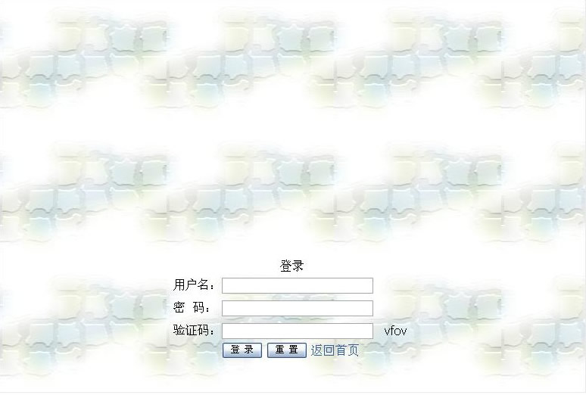

图 5-1 用户登陆界面

验证用户登陆的代码如下：
private String userid,userpwd;
public Connection con=null;
public Statement stmt=null;
public ResultSet rs=null;
public String getUserid() {
return userid;
}
public void setUserid(String userid) {
this.userid = userid;
}
public String getUserpwd() {
return userpwd;
}
public void setUserpwd(String userpwd) {
this.userpwd = userpwd;
}
public boolean checkUser(String id,String p){
boolean b=false;
try {
con=new ConnDb().getConn();
stmt=con.createStatement();
String sql="select * from userinfo where userid='"+id+"' and userpwd='"+p+"'";

rs=stmt.executeQuery(sql);
if(rs.next())
{
b=true;
}
} catch (Exception e) {
// TODO: handle exception
e.printStackTrace();
}finally{
this.close();

}
return b;
}
5.2 用户注册模块设计
游客如果要在本BBS论坛系统发表帖子和回复帖子，游客必须在本论坛注册成为论坛的用户后，才能进行相关操作。系统注册界面（图5-2所示）

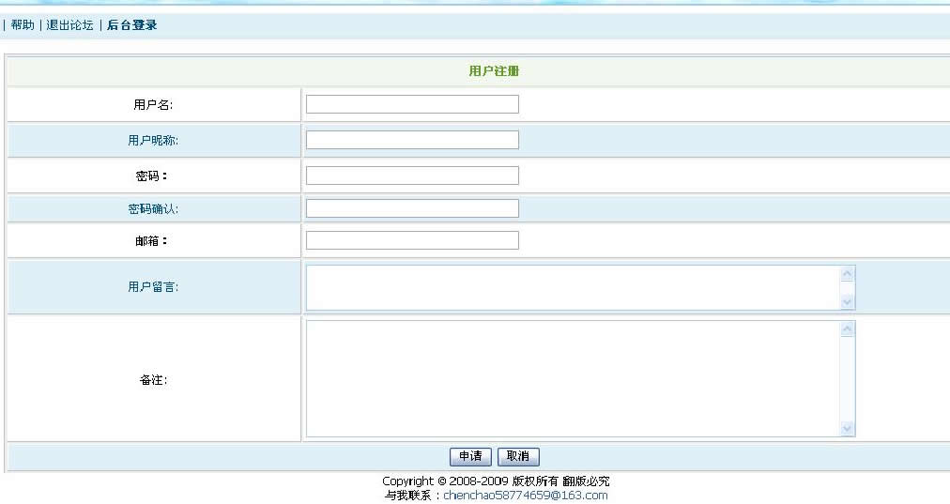

图 5-2 用户注册界面

验证用户注册是否成功代码如下：
public class Register {

private String userID;
private String userName;
private String userPwd;
private String userEmail;
private int userLevel=0;
private String userSay;

public int userRegister(){

try{

Class.forName("org.gjt.mm.mysql.Driver").newInstance();
String url ="jdbc:mysql://localhost/hello2?user=root&password=123456";
Connection con=null;
Statement stmt=null;
ResultSet rs=null;
con=DriverManager.getConnection(url);
stmt=con.createStatement();

rs=stmt.executeQuery("select * from userinfo where userid='"+userID+"'");
int i=0;
while(rs.next()){
i++;
}
System.out.println(String.valueOf(i));
if(i>0){
return -1;//-1是代表用户已经存在
}

String insert="insert into userinfo values('"+userID+"','"+userPwd+"','"+userName+"','"+userEmail+"','"+userLevel+"','"+userSay+"',0)";
stmt.executeUpdate(insert);
return 0; //0 是代表注册成功
}

catch (Exception e) {
// TODO Auto-generated catch block
System.err.println(e.getMessage());
System.err.println("fail");
return -2;//-2 是代表注册失败
}
}
}
5.3 帖子主题模块设计
帖子主题界面（图5-3所示），帖子主题类型分为精华主题(红色)和普通主题（黑色），用户可以根据需要游览自己感兴趣的帖子，获得所需信息。用户可以发表话题，还可以根据帖子主题浏览帖子内容和回复帖子，以及根据用户ID查询主题帖子。
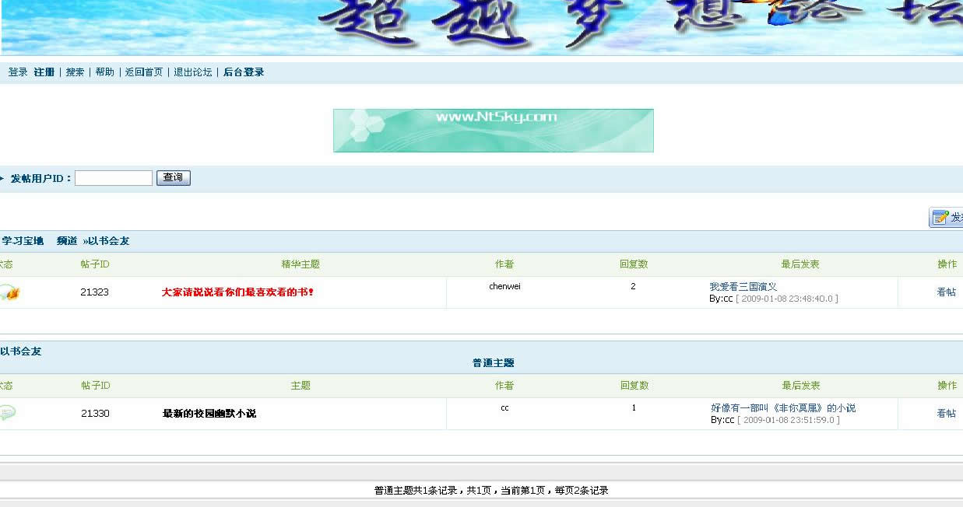
图 5-3 帖子主题界面

帖子精华主题代码如下：
<% ResultSet rs;
String sql="select * from topicinfo where forumid='"+forumid+"' and groupid=1 ";
rs=databean.executeQuery(sql);
%>
<%
while(rs.next())
{out.print("<tr>");
String topicid=rs.getString("topicid");
%><%
int tid=ry.getLastReply(topicid);
if(tid!=0){
Class.forName("org.gjt.mm.mysql.Driver").newInstance();
String urll ="jdbc:mysql://localhost/hello2?user=root&password=123456";
Connection conn=null;
Statement stmtt=null;
ResultSet rs2;
conn=DriverManager.getConnection(urll);
stmtt=conn.createStatement();
String sql2="select * from replyinfo where id='"+tid+"' ";
rs2=stmtt.executeQuery(sql2);
while(rs2.next()){
%>
<TR class="tr3 f_one" onMouseOver="this.className='tr3 f_two'"
onmouseout="this.className='tr3 f_one'">
<td><a href="kantie.jsp?userid=<%=userid%>&topicid=<%=topicid%>" ><img
src="../images/topichot.gif"></a></td>
<TD class="icon tac" width="142"><%=rs.getString("topicid")%></TD>
<TH><H2><a href="kantie.jsp?userid=<%=userid%>&topicid=<%=topicid%>">
<FONT color=red><%=rs.getString("topictitle")%></a></H2></TH>
<TD class="tal y-style"><SPAN class=f10><center><%=rs.getString("topicuserid")%></center></SPAN><BR></TD>
<TD class="tal y-style"><SPAN class=f10><center><%=rs.getInt("replynum")%></center></SPAN><BR></TD>
<TH><A class=a2 href="kantie.jsp?userid=<%=userid%>&topicid=<%=topicid%>"><%=rs2.getString("replycontent")%> </A><BR><SPAN class=f12>By:<%=rs2.getString("replyuserid")%> </SPAN> <SPAN class="f9 gray">[ <%=rs2.getString("replytime")%> ]</SPAN> &nbsp;</TH>
<TD class=y-style style="WORD-BREAK: keep-all"><center><a href="kantie.jsp?userid=<%=userid%>&topicid=<%=topicid%>" >看帖</a> </center></TD></TR>
<TR><TD style="HEIGHT: 8px"></TD></TR>
<%}
}else{
%>
<TR class="tr3 f_one" onMouseOver="this.className='tr3 f_two'"
onmouseout="this.className='tr3 f_one'">
<td><a href="kantie.jsp?userid=<%=userid%>&topicid=<%=topicid%>" ><img
src="../images/topichot.gif"></a></td>
<TD class="icon tac" width="142"><%=rs.getString("topicid")%></TD>
<TH><A href="http://seu.org.cn/bbs/thread.php?fid-57.html"
target=_blank></A>
<H2><a href="kantie.jsp?userid=<%=userid%>&topicid=<%=topicid%>"><%=rs.getString("topictitle")%></a></H2></TH>
<TD class="tal y-style"><SPAN class=f10><center><%=rs.getString("topicuserid")%></center></SPAN><BR></TD>
<TD class="tal y-style"><SPAN class=f10><center><%=rs.getInt("replynum")%></center></SPAN><BR></TD>
<TH>无</A><BR><SPAN class=f12>By:无</SPAN> </TH>
<TD class=y-style style="WORD-BREAK: keep-all"><center><a href="kantie.jsp?userid=<%=userid%>&topicid=<%=topicid%>" >看帖</a> </center></TD></TR><TR><TD style="HEIGHT: 8px"></TD></TR>
<script language="javascript">alert("请尽快回复！");</script>
<% } %>
<tr ><td height="25" colspan="2" ></td>
<td width="369"></td><td width="142"></td><td width="171"></td>
<td></td><td></td></tr>
<% } %>
</TBODY></TABLE></DIV>
5.4 浏览帖子模块设计
用户根据回复帖子的ID，可以查看该主题帖子的所有用户的回复内容，并可以根据该主题帖子添加自己的回复内容。浏览帖子的界面（图5-4所示）。
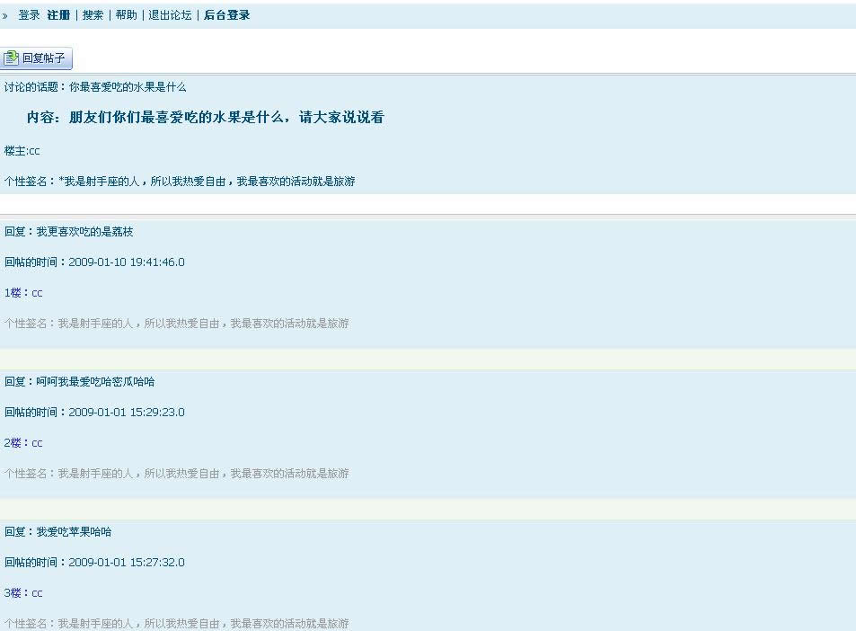
图 5-4 浏览帖子界面
显示所有回复帖子代码如下：
<%
Class.forName("org.gjt.mm.mysql.Driver").newInstance();
String url ="jdbc:mysql://localhost/hello2?user=root&password=123456";
Connection con=null;
Statement stmt=null;
ResultSet rs=null;
con=DriverManager.getConnection(url);
stmt=con.createStatement();
rs=stmt.executeQuery("select * from topicinfo a,userinfo b where topicid='"+topicid+"'and a.topicuserid=b.userid");
rs.next();
String ttitle=rs.getString("topictitle");
String tuserid=rs.getString("topicuserid");
String content=rs.getString("topiccontent");
String tname=rs.getString("username");
String tsay=rs.getString("usersay");
out.println("<tr><td class=h ><h3>讨论的话题："+ttitle+"</h3><br><p><h5>&nbsp;&nbsp;&nbsp;&nbsp;&nbsp;&nbsp;内容："+content+"</h5><br>"+"<p>楼主:"+tuserid+"<br>"+"<p>个性签名：*"+tsay+"</td></tr><tr bgcolor='#FFFFFF'><td width='100%' height='25' colspan='2' ></td></tr>");
%></td></tr></table>
<table width="99%" border="1" align="center" cellpadding="2" bordercolor="#C0C0C0" bordercolorlight="#c0c0c0" bordercolordark="#FFFFFF" bgcolor="#EEEEEE">
<tr height="5" >
</tr>
<%
Class.forName("org.gjt.mm.mysql.Driver").newInstance();
String urll ="jdbc:mysql://localhost/hello2?user=root&password=123456";
Connection conn=null;
Statement stmtt=null;
ResultSet rrs=null;
conn=DriverManager.getConnection(urll);
stmtt=conn.createStatement();
rrs=stmtt.executeQuery("select * from replyinfo a,userinfo b where topicid='"+topicid+"'and a.replyuserid=b.userid order by replytime desc");
int i=0;
String ruserid,rcontent,rsay,rtime;
while(rrs.next())
{
i++;
rtime=rrs.getString("replytime");
ruserid=rrs.getString("userid");
rcontent=rrs.getString("replycontent");
rsay=rrs.getString("usersay");
out.println("<tr><td class=h>回复："+rcontent+"<br><p>回帖的时间："+rtime+"<br><p>"+String.valueOf(i)+"<font color='#3333CC'>楼："+ruserid+"<br><p><font color='#999999'> 个性签名："+rsay+"</font>");
out.println("<SPAN style='FLOAT: right'><A title=顶端 href='javascript:scroll(0,0)'>顶端</A></SPAN></td></tr>");
out.println("<tr class=tr2><td height='25' ></td></tr>");
}

%>

5.5 发表帖子模块设计

用户点击发表帖子按钮便进入了发表帖子界面，用户可以选择发表帖子的主题类型，用户填写要发表主题帖子的标题和内容。发表帖子的界面（图5-5所示）。

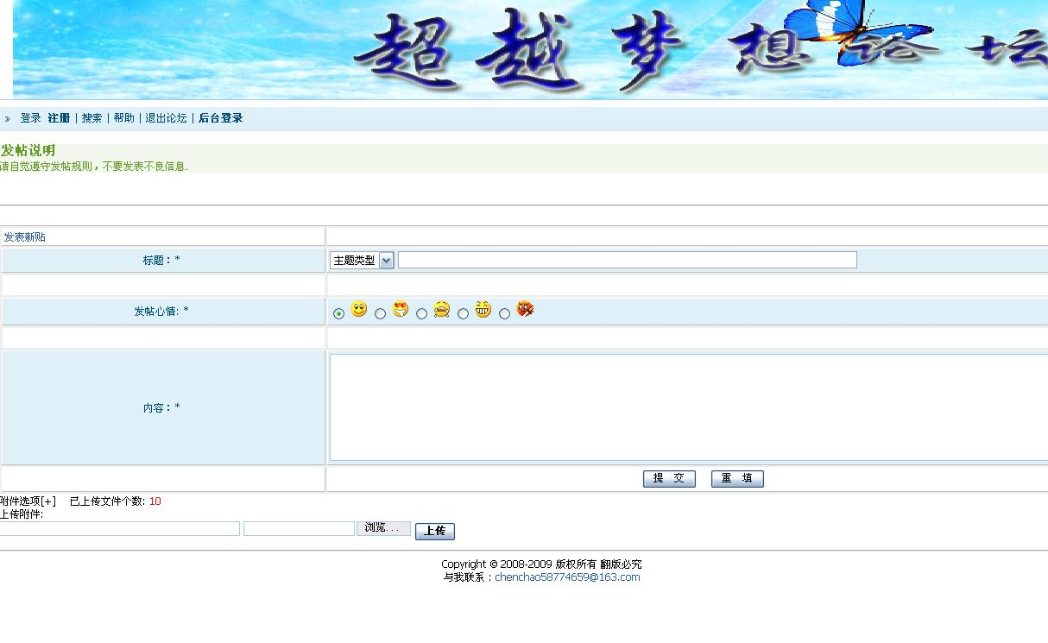
图 5-5 发表帖子界面

发表帖子界面设计代码如下：
<form name="pform" method="post" onSubmit="return CheckForm()" action="pissuetopic.jsp" >
<div class=tr2 >
<h5 ><a name="#">发帖说明</a></h5>
<div> 请自觉遵守发帖规则，不要发表不良信息. </div>
</div>
<br /><br /><hr /><br />
<table width="100%" border="1" align="center" cellpadding="2" bordercolor="#c0c0c0" bordercolorlight="#c0c0c0" bordercolordark="#FFFFFF" bgcolor="#EEEEEE">
<tr bgcolor="#FFFFFF"><td><a href="#"> 发表新贴 </a></td><td><br /></td></tr>
<tr class=h>
<td align="center" >
标题：*
</td>
<td> <select name="type">
<option value="0" selected="true">主题类型</option>
<option value="1">精华主题</option>
<option value="0">普通主题</option>
</select>
<input type="text" name="ptitle" style="width:60%" />
</td></tr>
<tr bgcolor="#FFFFFF" ><td width="30%" height="25" ></td><td></td></tr>
<tr class=h>
<td align="center">
发帖心情: *
</td>
<td height="30" align="center" valign="middle">
内容：*
</td><td>
<textarea name="pcontent" style="width:98%" rows="8"></textarea>
</td></tr>
<tr bgcolor="#FFFFFF">
<td> &nbsp;&nbsp;</td><td align="center">
<input name="Submit" type="submit" value="提 交" > &nbsp;&nbsp;
<input name="Submit2" type="reset" value="重 填">
</td></tr></table></form>
5.6 其他模块设计
5.6.1查询用户模块
用户点击导航栏上搜索按钮便进入了查询用户的界面，用户只要输入想查询的用户ID，点击查询按钮，便可以查询出该用户发表的所有帖子。
显示查询后用户发表帖子代码如下：
<% if(key!=null&&key!="")
{ Class.forName("org.gjt.mm.mysql.Driver").newInstance();
String urll ="jdbc:mysql://localhost/hello2?user=root&password=123456";
Connection conn=null;
Statement stmtt=null;
ResultSet rss=null;
conn=DriverManager.getConnection(urll);
stmtt=conn.createStatement();
String sql="select * from topicinfo where topicuserid='"+key+"'";
rss=stmtt.executeQuery(sql);
if(rss.next())
{ try{
Class.forName("org.gjt.mm.mysql.Driver").newInstance();
String url ="jdbc:mysql://localhost/hello2?user=root&password=123456";
Connection con=null;
Statement stmt=null;
ResultSet rs=null;
con=DriverManager.getConnection(url);
stmt=con.createStatement();
rs=stmt.executeQuery("select * from topicinfo where topicuserid='"+key+"'");
while(rs.next()){
String ttitle=rs.getString("topictitle");
String tuserid=rs.getString("topicuserid");
String content=rs.getString("topiccontent");
String topicid=rs.getString("topicid");
String ttime=rs.getString("topictime");
%>
<tr class=h><td width="20%" ><%=topicid%></td>
<td width="30%"><%=ttitle%></td>
<td width="15%"><%=tuserid%></td>
<td width="25%"><%=ttime%></td>
<td width="10%"><center><a href='index.jsp?userid=<%=userid%>'>返回</a></center></td></tr>
<% }
}catch(Exception e){
out.println(e.getMessage());
}
}
else{
%>
<% rss.close();
stmtt.close();
conn.close();
} } %>
5.6.2帖子管理模块
管理员登录到后台管理界面，首先可以修改管理员自己的资料，其次可以添加管理员来一同管理本系统，更可以对所有帖子进行管理。
显示所有帖子进行管理的代码如下：
<table width="97%" border="1" align="center" cellpadding="2" bordercolor="#c0c0c0" bordercolorlight="#c0c0c0" bordercolordark="#FFFFFF" bgcolor="#EEEEEE">
<tr class=tr2>
<td width="137" height="30" valign="middle">帖子ID</td>
<td width="293" height="30" valign="middle">主题</td>
<td width="254" align="center" height="30" valign="middle">发帖用户ID</td>
<td width="298" align="center" height="30" valign="middle">发帖的时间</td>
<td width="176" align="center" height="30" valign="middle">操作</td>
</tr><%
ResultSet rs;
String sql="select * from topicinfo ";
rs=databean.executeQuery(sql);
%>
<%
int i=0;
while(rs.next())
{
out.print("<tr class=h >");
String topicid=rs.getString("topicid");
%>
<td ><%=rs.getString("topicid")%></td>
<td ><a href="Adminkantie.jsp?topicid=<%=topicid%>" ><%=rs.getString("topictitle")%></a></td>
<td ><%=rs.getString("topicuserid")%></td>
<td ><%=rs.getString("topictime")%></td><td >
<center><a href="Adminupdate.jsp?topicid=<%=topicid%>" >修改</a>&nbsp;&nbsp;&nbsp;<a href="Adminkantie.jsp?topicid=<%=topicid%>" >看帖</a>&nbsp;&nbsp;&nbsp;<a href="Admindelete.jsp?topicid=<%=topicid%>" onclick="dell()">删除</a> </center></td></tr>
<%
i++;
if(i>=pagebean.getSizePage()) break;
%>
<tr bgcolor="#FFFFFF"><td height="25" colspan="2" ></td>
<td width="254"></td>
<td width="298"></td>
<td width="176"></td>
</tr>
<%
}
%>
6 系统运行和测试
6.1 测试运行情况
任何一个系统的正确运行都是建立在多次测试基础上的，只有经过多次测试才可以发现系统存在的不足或逻辑错误。本文的BBS论坛系统在不断的调试过程中也或多或少地遇到一些问题，但最终基本一一解决，主要归纳为以下5点：
1、实时性问题，由于本系统是B/S模式的，所以系统的响应速度是很重要的，当有大量的用户同时访问时，这样系统的响应速度必然下降。本系统在设计阶段就考虑了这方面的问题，其中最主要的解决方法就是尽量减少客户端和服务器间的通信，把一些能在客户端完成的验证都放在客户端验证，尽可能多的使用本地的脚本语言,这样客户端和服务器端的通信量就会大大减少，服务器的响应效率会提高很多。在本系统中开始时把一些验证信息放在了服务器端，这样每点一个按钮就向服务器发出一次请求，从而使服务器响应速度很慢，后来把一些控件的验证都放在了客户端，这样就减少了客户端和服务器端的通信，服务器的响应速度大大提高。
2、系统的安全性问题，后台管理界面不能让一些不具有管理员身份的人登陆，在本系统中应用了Session机制来验证用户，只有登陆了系统的管理员才能对系统后台进行操作，没有登陆的管理员是不能够登陆后台管理界面的。即使有的用户输入后台管理的网址，系统会自动跳转到提示为登陆错误的页面，且要求用户登陆。同样,即使是合法的用户登录,他也不可以进入到管理员的操作的界面,因为管理员或客户合法登录后,他们被赋予不同的Session标记,这样系统的安全性相对大大提高。在开发即将完成的时候还没有实现这个功能，后发现直接输入管理界面的链接地址就能登陆后台，最终在系统中的后台每个界面都应用了Session机制后，才解决了这个问题。
3、密码加密问题,如果数据库信息泄漏,损失将更大。所以对用户密码进行加密显得尤其重要，这里采用了MD5算法进行加密。刚开始时只在注册模块将密码使用MD5转换成一列字符串，运行系统，登录发现不可进入。后来才知道，登录时同样要把密码使用MD5转换成一列相同字符串，这样登录时的密码字符串与保存在数据库的密码字符串相同，才能正确登录到系统。
4、数据库安全性问题,不管是注册新的用户,还是用户的登录, 本人都使用了存储过程,这样做的好处是防止SQL注入攻击。创建一个恒等条件,从而不需要任何的用户名和密码就可以进入系统,如果这样,造成的后果将不堪设想。
5、为了使系统的运行更加人性化,界面更加友好,使用了不少脚本语言.如用户要提交注册信息时，发现用户密码没有填，这时会跳出对话框显示用户密码不允许为空，又如要删除某一项,这时会跳出对话框询问用户真的要删除此项等等。
6.2 程序有待改进方面
虽然，经过3个多月的不断努力，基本搭建起一个功能较完备、符合实际运用情况的BBS论坛系统，但是也存在着有待完善或改进的方面，主要包括：
1、在用户注册时，没有提供个性化的头像给用户选择，显得缺少美观性和欣赏性。
2、没有在发表帖子模块实现图片上传功能，来增加界面的友好度和系统的个性化。
3、没有能够实现附件的上传和下载功能，以达到文件的共享化；
以上都是本系统以后将要着重改进的地方。

结论

经过大半年的毕业设计，“BBS论坛系统” 已经基本设计完成。在这大半年的开发过程中，学到了许多有关软件开发，数据库管理设计的东西。另外，通过对Eclipse、Tomcat、Dreamweaver、Mysql的使用，我也对这些软件有了一些认识，学到了很多关于该软件可视化编程的东西；也深深体会到了Eclipse、Dreamweaver、Mysql的功能强大，使用和操作简单。基于该系统的一些设计，下面对系统做一个总结。
在整个设计过程中，主要的工作有：
·系统的权限及安全设计，包括用户密码保护与修改。
·用户注册、用户登录、发表文章、阅读文章、回复文章、搜索查找、个人资料维护、帖子管理、版主管理、管理员管理、超级管理员管理等模块的页面设计及功能的设计实现。设计中力求界面友好、简洁，易于操作。代码部分尽量避免逻辑错误，算法设计简单合理，尽量使程序具有较好的可读性，有利于其他的设计者对程序的阅读。
·力求对数据库操作的安全与稳定，尽量避免数据库操作异常，并要保证查询的快速无误。
·保证程序的逻辑结构，编程时注意多使用通用方法（函数和过程）。
当然在设计中还有很多不足的地方。对于这样的软件开发，由于没有相应的切合实际的需求分析，所以在开发过程中遇到了许多棘手的问题。现在开发出来的软件对数据库的操作还不够稳定，try 和catch的异常处理做的还很欠缺。程序代码中还存在不少的Bug，这些在最后的测试过程中还有必要做一些的修改和完善。
在设计时，由于时间和能力有限还有部分的功能没有实现，希望系统能在以后升级成更高版本时得以实现。

参考文献

[1]王国辉,王易.JSP数据库系统开发案例精选[M].北京:人民邮电出版社,2006:359-397.
[2]吴建,张旭东.JSP网络开发入门与实践[M].北京:人民邮电出版社,2006:255-287.
[3]周竹彪.JSP宝典[M].北京:电了工业出版社,2007:620-700.
[4]史建成.JavaBean在JSP开发中的两个典型运用[J].福建电脑,2008,1(1):50-60.
[5]李国禄.JSP中文乱码问题分析及处理方法[J].甘肃联合大学学报,2007,1(6):120-160.
[6]岳俊梅.基于JSP技术开发高性能BBS论坛系统的设计与实现[J].华中科技大学学报,2008,3(1):200-250.
[7]Alex Kriegel,Boris M.Trukhnow.SQL宝典[M].北京:电了工业出版社,2003:190-230.
[8]Larry Guros,Lynne Dunckley.J2EE/ADF Application Development[J].Oracle 10g Developing Media Rich Applications,2007,8(5):311-372.
[9]Chien-Hung Liu.Data flow analysis and testing of JSP-based Web applications[J].Information and Software Techology,2006,48(12):1137-1147.

致谢

短暂的半年的毕业设计，马上就要结束了，在这段的时间里，我学到了许多课堂上学不到的东西，编程和实际操作有了很大的提高。通过这次毕业设计学习了不少有用的东西，这与许多人的帮助是分不开的。
能够顺利完成本次毕业设计，首先要感谢翁晓兰老师对我指导。翁老师认真负责的工作态度，严谨的治学精神和深厚的理论水平都使我受益匪浅。她无论在理论上还是在实践中，都给了我许多宝贵的意见，解决了很多技术上的难题给予了我很大的帮助，使我得到不少的提高。这对于我以后的工作和学习都有一种巨大的帮助，感谢她耐心的辅导。
其次，要感谢的是计算机系机房的老师。是他们，精心为我们提供了良好的上机环境。在我们电脑出现问题的时候，及时帮我们解决问题！
最后还要感谢我的同班同学和我们宿舍的好兄弟们，在他们的帮助和协商之下，一些疑难问题才能够顺利解决。
通过这次毕业设计，不仅提高了我的专业技术水平，还拓宽了我的知识面，培养了团队合作精神。毕业设计是四年大学所学专业知识的综合运用，是我们综合能力的全面体现，也是我们将来顺利走上工作岗位的前奏。为此，我不断的提醒自己：一定要尽最大努力做好这次毕业设计！实践证明，这次毕业设计我真的学到了不少知识和技术，从中受益匪浅。希望这次在毕业设计中所学到的知识能够更好的运用于将来的工作，同时在毕业设计中所体现出来的精神能够继续延续！

